 | Sepro Robotique  Rue Henry Bessemer, Zone Acti-Est  CS 10084 -85003 La Roche-sur-Yon  França  Telefone: +33 2 51454700
INFORMAÇÃO À IMPRENSA

30 de outubro de 2020

CONTATO: Jean-Sebastien Clement, Sepro Group - França, +33 (2) 51 45 46 35; jclement@sepro-group.com Scott Collins, Relações Públicas, +1.216.382.8840; scollins@collins-marcom.com

Num ano sem eventos comerciais,
a Sepro Group lança um ‘showroom virtual’

Um do maiores fornecedores de soluções de automação e robôs do mundo para moldagem por injeção de plástico, a Sepro Group desenvolveu uma vasta gama de equipamentos e expertise técnica em um ‘showroom virtual’ (https://www.sepro-group.com/sepro-virtual-showroom-2020 ) que estará online até o final deste ano. O showroom permite até que os visitantes vejam os robôs em 3 dimensões.

“Apesar do cancelamento de todos os eventos comerciais devido à pandemia Covid 19,” explica Xavier Lucas, Diretor de vendas da Sepro Group, “sentimos que é importante manter contato com nossos clientes, parceiros e com todos que buscam automatizar suas linhas de produção. Embora seja apenas online, esperamos que ele dê uma ampla visão da tecnologia da Sepro… como se estivesse em um estande num evento presencial.”

No showroom virtual, os visitantes podem explorar todo o portfólio da Sepro, incluindo:
- A linha Success de 3 eixos foi totalmente reprojetada e agora contém robôs com 5 eixos de uso geral e custo otimizado
- Robôs de 3 e 5 eixos de todos os tamanhos
- Robôs de 6 eixos co-desenvolvidos com líderes da indústria: Yaskawa Motoman e Stäubli
- Os serviços de dados inteligentes incluindo “Live Support”, um recurso de hotline de suporte ao vivo desenvolvido para reduzir o tempo parado.

O recurso mais empolgante talvez seja a possibilidade para os visitantes de clicar no display virtual 3D e poder analisar os robôs da Sepro, girando por todos os ângulos e perspectivas, além de obter breves descrições dos principais recursos e capacidades. Uma barra de menu possibilita que os usuários escolham quais robôs analisar.

Uma outra seção do showroom oferece aos visitantes a oportunidade de agendar reuniões individuais, que respeitam o distanciamento social, com os especialistas técnicos da Sepro para discutir sobre robôs e automação na indústria de plástico ou apenas compartilhar ideias sobre os projetos atuais e futuros.

Os visitantes podem agendar apresentações nos seguintes assuntos:
- Como reduzir o tempo parado com manutenção preventiva
- Ferramentas e melhores práticas para rápida localização de falhas
- Qual Garra preciso para minha aplicação? Conheça o My Gripper, o vasto catálogo da Sepro com componentes para montagem de Garras que permite que você construa ferramentas simples e complexas.
- Novos robôs com custo otimizado: Linha Success e Success X
- Por que soluções de robôs multieixos (5 e 6 eixos) são mais flexíveis.
- Solução da Sepro: a abordagem exclusiva da Sepro para sistemas de automação turnkey.

Sobre a Sepro
A Sepro foi uma das primeiras empresas do mundo a desenvolver robôs cartesianos para máquinas de moldagem por injeção, introduzindo seu primeiro "manipulador" controlado por CNC em 1981. Atualmente, a Sepro Group é um dos maiores fornecedores independentes de robôs do mundo, com uma variedade de robôs muito maior do que qualquer outro fornecedor na indústria de plásticos. Servo-robôs de três, cinco e seis eixos; unidades especiais; e sistemas completos de automação são totalmente compatíveis com a plataforma de controle Visual desenvolvida pela Sepro especialmente para transformadores por injeção de plástico. Este controlador exclusivo é uma peça-chave no que a empresa se refere como 'integração aberta' - uma abordagem colaborativa para conectividade de equipamentos e interoperabilidade que pode ser adaptada para atender exatamente as necessidades específicas de processadores e OEMs de moldagem por injeção. Na Sepro, os clientes desfrutam da “Experience Full Control.”
XXX
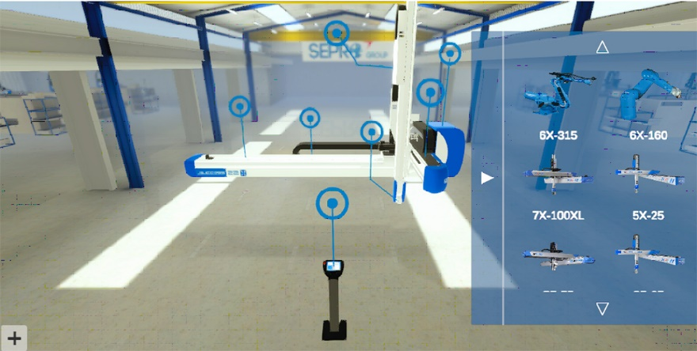
Os visitantes do showroom virtual Sepro podem clicar num display virtual 3D em que eles podem analisar os robôs da Sepro, girando por todos os ângulos e perspectivas, além de obter breves descrições dos principais recursos e capacidades.

